BEN HANGİ PADİŞAHIM 2. ÜNİTE: KÜLTÜR ve MİRAS ( 7. SINIF )
Aşağıda kutular içinde yazan bilgileri okuyarak bu bilgilerin “hangi padişaha” ait olduğunu altlarındaki numaralı boşluğa yazınız.
- İstanbul’u kuşatmama rağmen alamadım.
- Macarlarla 1444 yılında Edirne – Segedin antlaşmasını imzaladım.
- Hristiyanlar antlaşmayı bozunca 1444 Varna Savaşında Haçlıları yendim.
- 1448’de Haçlıları bir kez daha mağlup ettim.
- Balkanları Türk yurdu haline getirdim.

Ben Hangi Padişahım?
- İstanbul kuşatmasını kolaylaştırmak için Anadolu Hisarını yaptırdım.
- İstanbul’u kurtarmaya gelen Haçlıları 1396 Niğbolu Savaşında yendim.
- 1402 yılında kendim gibi Türk ve Müslüman olan Timur’a yenildim ve esir düştüm.
- Ben esir düşünce devletim Fetret dönemine girdi.

Ben Hangi Padişahım?

2-

1-

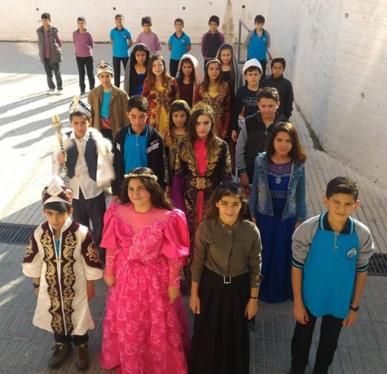
3-

4-

- 1329’daki Maltepe Savaşında Bizans’ı yenerek İznik ve İzmit’i fethettim.
- İznik’te ilk Osmanlı medresesini açtım.
- Divan teşkilatını ben kurdum.
- Yaya ve Müsellem adlı Türk ordusu kurdum.
- Karesi beyliğini alarak donanma oluşturdum.
- Donanmanın da yardımıyla Rumeli’ye geçerek iskan politikasını ben başlattım.
Ben Hangi Padişahım?

- Edirne’yi fethederek başkent yaptım.
- İlk Osmanlı Haçlı savaşı olan Sırpsındığı Savaşında Haçlıları bozguna uğrattım.
- Kütahya ve Isparta’yı aldım.
- Sultan unvanını ilk kez kullandım.
- Tımar ve Devşirme sistemleri ile Yeniçeri ocağını kurdum.
- Kosova’da 1389 yılında şehit edildim.

Ben Hangi Padişahım?

Hazırlayan ve Sunan
Denizli Kale Özlüce Ortaokulu Sosyal Bilgiler Öğretmeni
Mehmet ÖZKÜZ

BEN HANGİ PADİŞAHIM TESTİ CEVAP ANAHTARI
Sorular | Cevaplar
1- | II. Murat ( 1421 – 1451 )
2- | Yıldırım Beyazıt / I. Beyazıt ( 1389 – 1402 )
3- | I. Murat Hüdevandigar ( 1362 – 1389 )
4- | Orhan Gazi ( 1324 – 1362 )

